PROYECTO TD III UTN - FRA 2016
INCLINOMETRO DIGITAL

Adrián Pablo Cafa
e-mail: adriancafa@gmail.com / adriancafa@hotmail.com

RESUMEN: El proyecto realizado consiste en un inclinometro digital realizado a partir de una IMU (dispositivo electrónico que mide e informa acerca de la velocidad, orientación y fuerzas gravitacionales de un aparato, usando una combinación de acelerómetros y giróscopos)..

PALABRAS CLAVE: Inclinometro – acelerómetro – giróscopo - IMU

INTRODUCCIÓN

Este equipo es una herramienta innovadora que provee una lectura inmediata y digital del ángulo de inclinación con respecto al eje horizontal, con una resolución de 1°. La señal de salida del sensor IMU es enviada por i2c al microcontrolador LPC1769. A continuación, el mismo realiza los cálculos correspondientes para obtener el ángulo de inclinación y finalmente enviar el resultado al display.

DESCRIPCION DE LOS MODULOS DE HARDWARE PRINCIPALES

SENSOR DE ACELERACION - GIROSCOPIO

Se estuvo analizando la hoja de datos de varios acelerómetros/giróscopos para lograr esta aplicación. Se decidió utilizar el sensor “MPU-6050”, es una IMU de 6DOF (se lee “6 Degrees Of Freedom“). Esto significa que lleva un acelerómetro y un giroscopio, ambos de 3 ejes (3+3 = 6DOF). La comunicación del mismo se realizará con el protocolo i2c.

DISPLAY LCD

Nuestro proyecto dispondrá de un módulo LCD tipo 16x2, el CCM1602.
Las pantallas de cristal líquido LCD o display LCD para mensajes (Liquid Cristal Display) tienen la capacidad de mostrar cualquier carácter alfanumérico, permitiendo representar la información que genera cualquier equipo electrónico de una forma sencilla.
La pantalla consta de una matriz de caracteres (normalmente de 5x7 o 5x8 puntos) distribuidos en dos líneas de 16 caracteres cada línea.
El proceso de visualización es gobernado por un microcontrolador incorporado a la pantalla, siendo el Hitachi 44780 el modelo de controlador más utilizado.

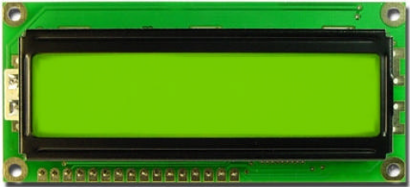

DIAGRAMA BASICO DE LOS MODULOS PRINCIPALES

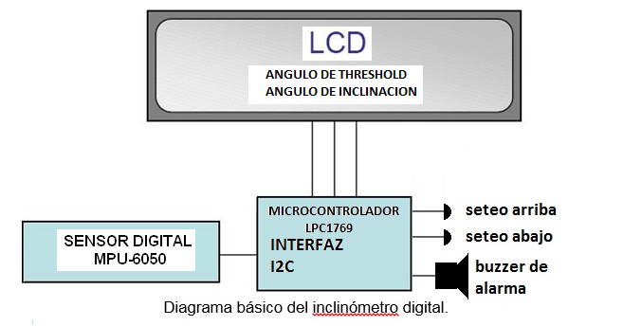

PRINCIPIO DE FUNCIONAMIENTO

El proyecto tendrá la particularidad de que el usuario podrá setear el threshold de inclinación con dos pulsadores (arriba y abajo) y en el cual si el ángulo de inclinación supera este límite comience a sonar una alarma (buzzer) conectado al stick. El inclinómetro detectará inclinaciones respecto de un plano horizontal configurado como 0°, con el objeto de comparar dicho valor con el que va a aparaciendo cuando va girando el sensor. Se utilizara para el fin de dicho proyecto el sistema operativo FreeRTOS. Se espera llegar a obtener inclinaciones con un resolución de +/- 1º.

ESPECIFICACIONES

- Sistema operativo: FreeRTOS
- Display LCD alfanumérico de 2x16.
- Pulsadores de selección de Threshold
- Alarma (Buzzer)
- IMU MPU-6050

